**大中票券債券市場展望雙週報 2015/8/10**

By Peter

**市場回顧**

美債10y利率過去兩週以來，呈現震盪走低格局。因為曲線趨平交易盛行，即便聯準會升息預期增加，長券利率卻偏向走低。上週五美國就業報告尚佳，更堅定Fed九月升息預期，卻令利率走勢更難預料。週五美債10y利率收在2.166%。

台債利率在籌碼面稀少的氣氛下，又因為第二季GDP年增率僅0.64%，大幅低於預期，台債利率跌破主要關卡，創近二年來低點。經濟數據欠佳、股市走低，引導債市多頭走出利率新低。上週收盤時，5y利率收在0.916%，10年券利率則收在1.39%。

美國7月非農業就業人口經季調後增加21.5萬人，主要受到建築和製造業人力大增，抵銷能源業的不振。此外，6月新增就業人口由原本的22.3萬上修至23.1萬。

台灣7月物價指數，年減0.66%，由於CPI已連續7個月呈負數，台灣是否出現通縮現象，值得觀察。

~報摘

**歐債十年期利率走勢圖**

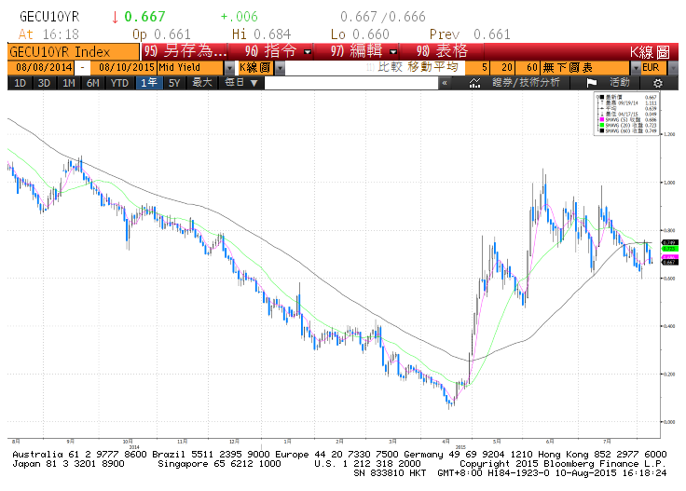

**美債十年期利率走勢圖**

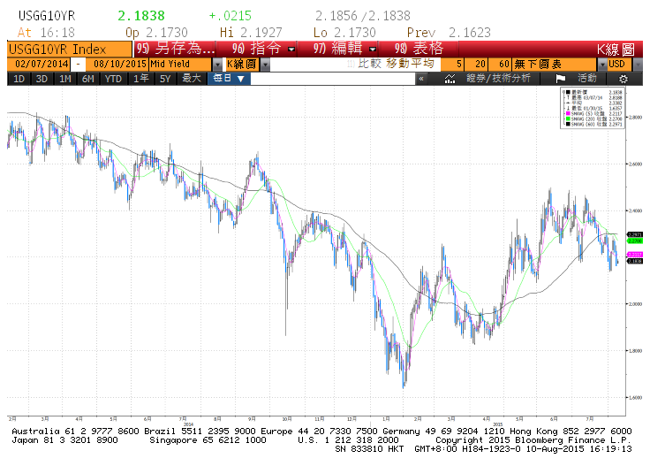

**日債十年期利率走勢圖**

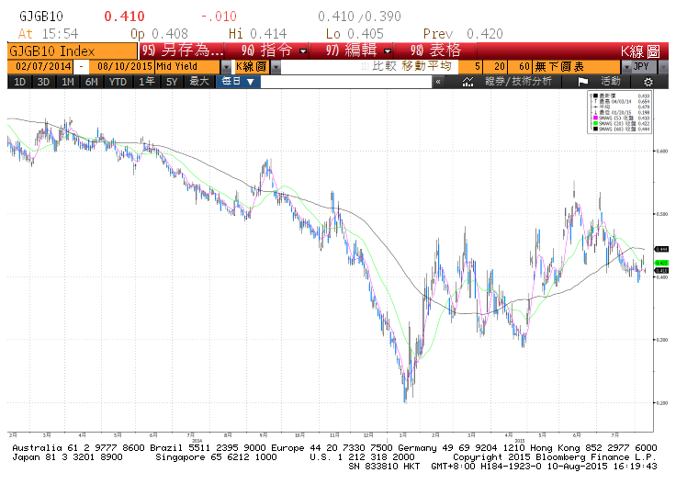

**台債十年期利率走勢圖**

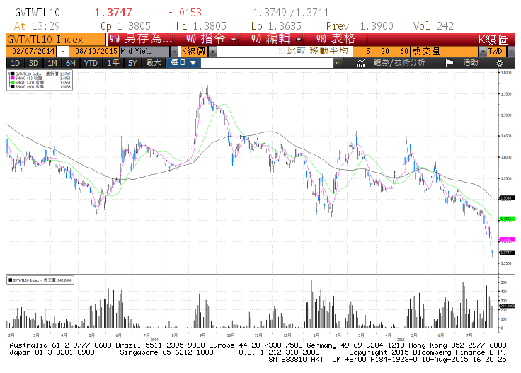

**各國殖利率走勢圖**

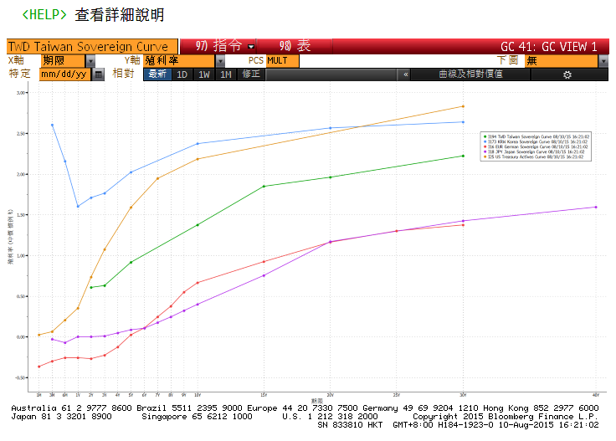

**經濟數據圖**

**中國製造業採購經理指數**

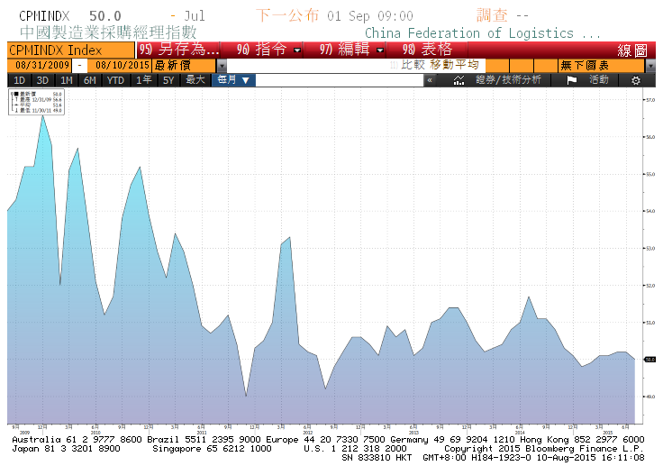

**美國個人所得 經季調(月比)**

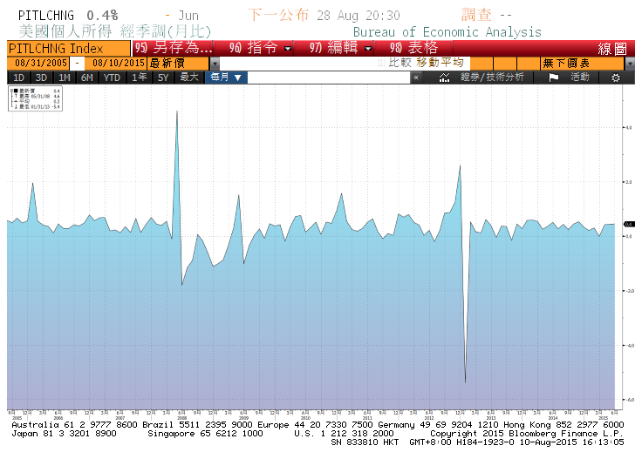

**美國個人消費支出核心平減指數 經季調(年比)**

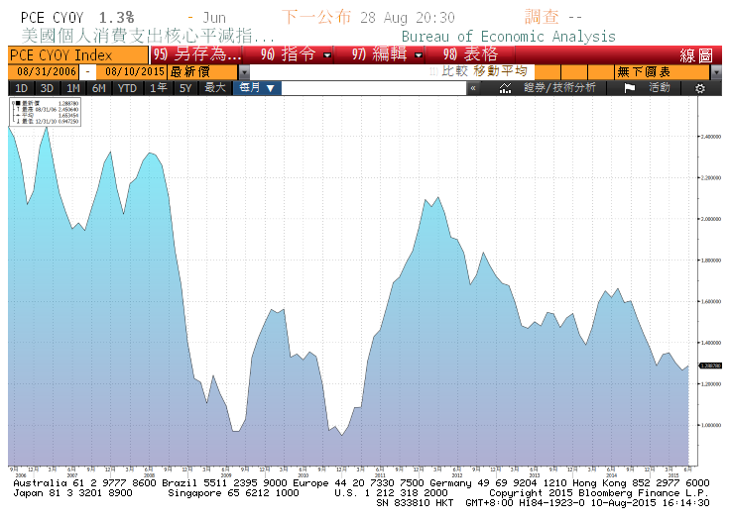

**商品指數**

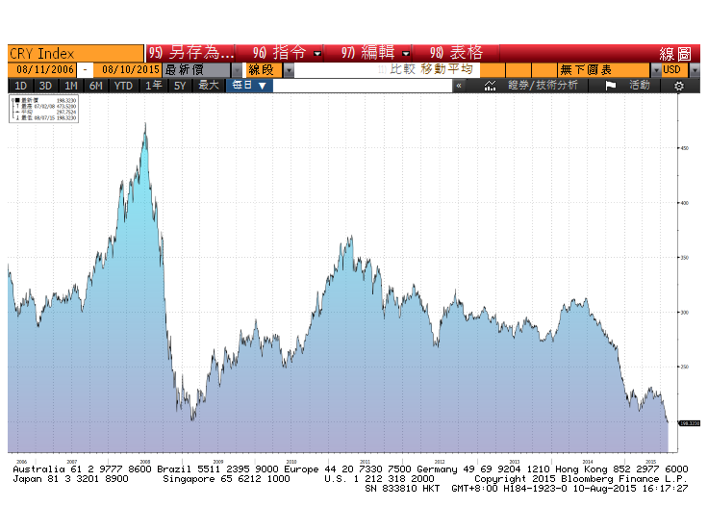

**台灣實質消費者物價指數 未經季調(年比) 2006=100**

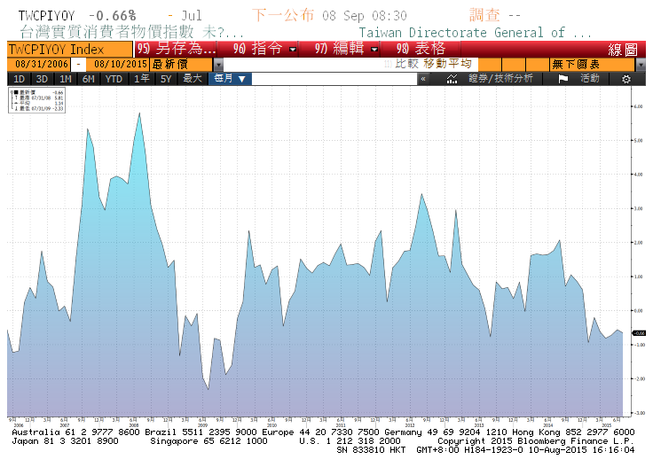

**美國供應管理協會全國製造業採購經理人指數 經季調**

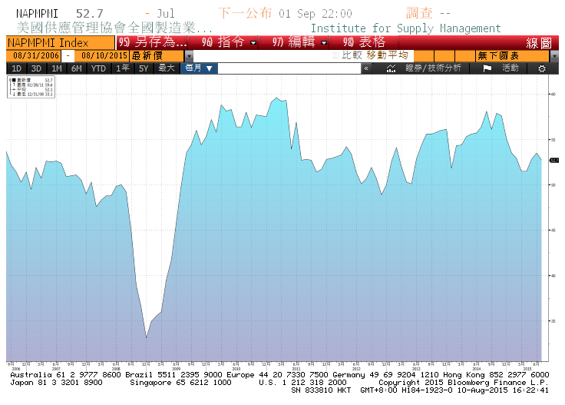

**經濟數據預估**



**市場展望**

近期利率走勢，從技術面來看，美債10年期利率受到月均線主導，利率緩步下跌。聯準會9月升息的預期氣氛更濃厚，但10y利率卻仍偏向走跌，除曲線趨平交易盛行外，吾人推估在全球資金仍多，追求較高收益商品的情況下，高收益結構式商品的避險flow也間接推低了長期券種的利率。台債利率技術上，利率與均線的乖離率加大，但目前看不到築底的跡象。籌碼方面，郵局進場持續購債，依舊是籌碼勝出。短線上利率仍較無上漲空間。

經濟數據方面，未來預計公布8月德國ZEW景氣判斷指數，德、法等國CPI、歐元區第二季GDP初值。近期公布的數據，歐元區GDP先前受希臘影響，預估不會有太亮麗的表現。國際原物料價格走勢仍相當溫和，整條殖利率曲線可能持續趨平。台債操作上，目前利率位於低檔，債市氣氛仍屬多方，尚無反轉信號。10y利率先看1.35%-1.45%。